安徽大学2011—2012学年第一学期
《概率论》考试试卷（A卷）
（闭卷 时间120分钟）

院/系 年级 专业 姓名 学号

题 号 | 一 | 二 | 三 | 四 | 五 | 总分
得 分

得分

一、选择题（本大题共5小题，每小题2分，共10分）
1、设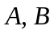为两个随机事件，且。若事件相互独立，则的值为（ ）。
(A) 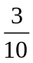 (B) 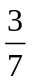 (C)  (D) 
2、设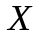的概率密度函数为，且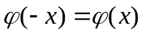，是的分布函数，则对任意实数，下列选项正确的是（ ）.
(A) 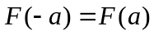 (B) 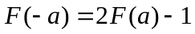
(C) 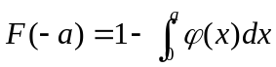 (D) 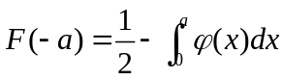
3、设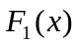与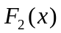分别为随机变量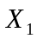与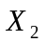的分布函数，为使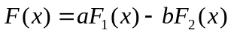是某一随机变量的分布函数，下列给定各组数值中可取（ ）。
(A) 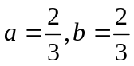 (B) 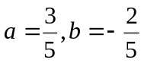
(C) 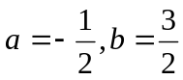 (D) 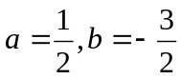
4、设随机变量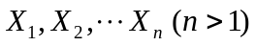独立同分布，且其方差为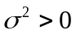，令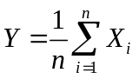，则下列选项正确的是（ ）.
(A) 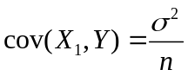 (B) 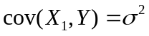
(C) 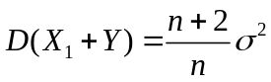 (D) 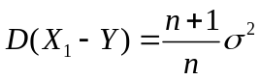
5、假设随机变量序列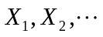相互独立且服从同参数的泊松分布，则下列随机变量序列中不满足Chebyshev大数定律条件的是（ ）.
(A) 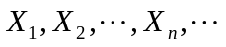 (B) 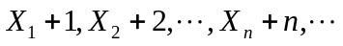
(C) 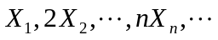 (D) 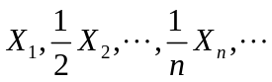

二、填空题（本大题共5小题，每小题2分，共10分）
得分
6、设一批产品共有件正品，件次品，每次抽取一件，抽出后不再放回，则第次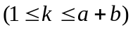抽到次品的概率为___________.
7、设连续型随机变量X的概率密度为
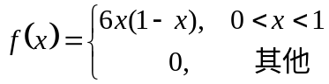
则关于的一元二次方程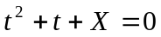有实根的概率为____________.
8、设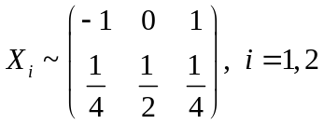，且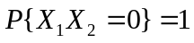，则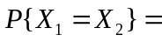____________.
9、设随机变量的概率密度函数为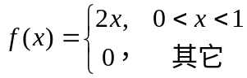，以表示对进行次独立重复观察中事件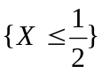出现的次数，则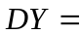___________.
10、设随机变量的特征函数为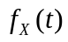，令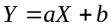（为常数），则随机变量的特征函数为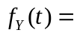 。
得分
三、计算题（本大题共5小题，每小题10分，共50分）

11、甲、乙二人之间经常用e-mail联系，他们约定在收到对方邮件的当天即给回复（即回一个e-mail），由于线路问题，每份e-mail中会有份不能在当天送达收件人.甲在某日发了份e-mail给乙，
（1）试求甲在当天收到乙的回复的概率；
（2）如果已知甲在当天未收到乙的回复，试求乙在当天收到甲发出的e-mail的概率.

12、设随机变量的密度函数为
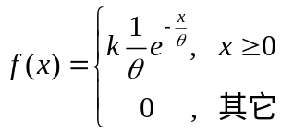，
其中为常数，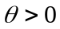为未知参数，且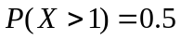．求：
（1）和的值；
（2）随机变量的分布函数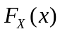．

13、设随机变量服从参数为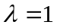的指数分布，令
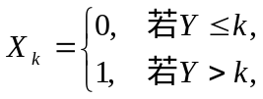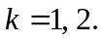
求：（1）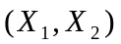的联合分布列；
（2）求在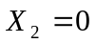的条件下的条件分布列．

14、设二维随机变量的联合密度函数为
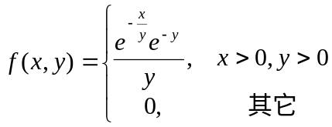
（1）求的边际密度函数；
（2）当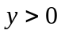时，求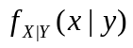；
（3）求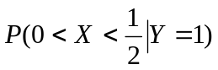.

15、设随机变量与相互独立，且同具有参数的指数分布.试求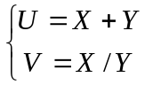的联合概率密度函数.

四、证明题（本大题共2小题，每小题9分，共18分）
得分
16、设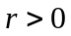，为随机变量，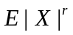存在有限，求证：
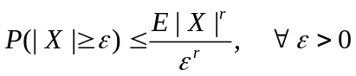.

17、设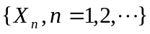为一列独立同分布随机变量,其密度函数为
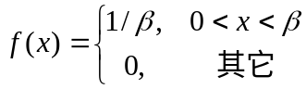
其中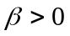为常数,令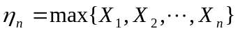，证明：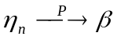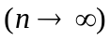.

五、综合分析题（本大题共12分）
得分
18、设二维随机变量具有联合概率密度函数: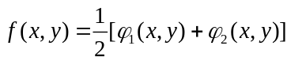，其中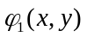和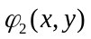都是二维正态密度函数，且它们对应的二维随机变量的相关系数分别为和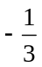，它们的边缘密度函数所对应的随机变量的数学期望都是零，方差都是1..
（1） 求随机变量和的边缘密度函数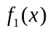和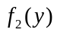；
（2） 求和的相关系数；
（3） 问和是否独立？为什么？

